5. Klassifikations- und Assoziationsregeln

Voraussetzung weiterhin:
Tabelle von Instanzen mit mehrwertigen Attributen
("mehrwertiger Kontext" im Sinne der Begriffsanalyse)

eines der Attribute binär und besonders ausgezeichnet – soll aus den anderen Attributen erschlossen werden (Lernproblem)

Klassifikationsregeln: haben die Form
IF (Konjunktion von speziellen Attributbelegungen)
THEN Zielattribut = yes (oder no)

beim Entscheidungsbaum-Lernen:
- komplette Trainingsmenge wird herangezogen (in jedem Schritt)
- schrittweise Verfeinerung des Entscheidungsbaumes (bzw. der entsprechenden disjunktiven Verkettung von Regeln)

jetzt:
- in jedem Schritt wird eine Regel gelernt
- die Instanzen, die dadurch erfasst werden, werden entfernt
- dieser Vorgang wird für die Menge der restlichen Instanzen
wiederholt...

Beispiel mit 2 numerischen Attributen:
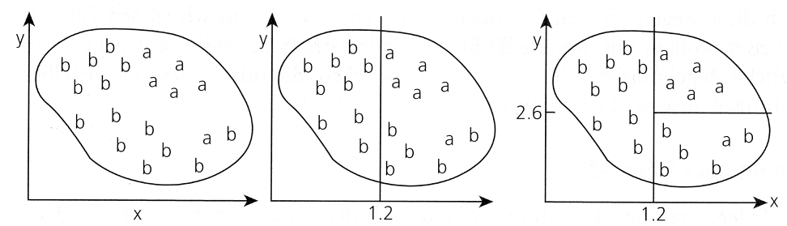

Ergebnis: System von Klassifikationsregeln (disjunktiv verknüpft)

Abdeckungsalgorithmus (sequential covering)

vorausgesetzter Unter-Algorithmus: LEARN-ONE-RULE
liefert einzelne Regel, die nur eine Teilmenge der Trainingsmenge abdeckt, dort aber möglichst korrekt ist
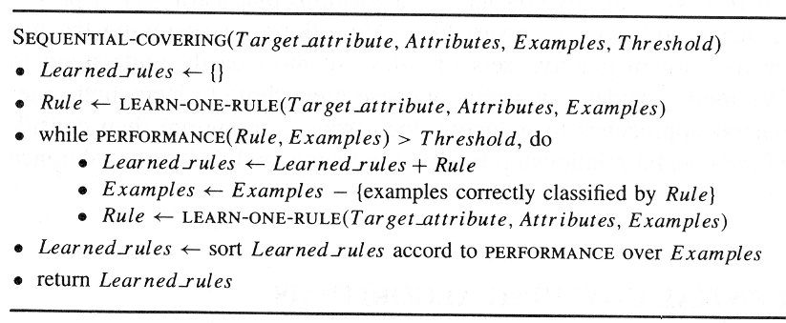
(aus Mitchell 1997)

Greedy-Algorithmus ⇒ nicht garantiert, dass kleinste oder beste Regelmenge gefunden wird

für Subroutine LEARN-ONE-RULE:
verschiedene Ansätze möglich

wie beim Entscheidungsbaum-Lernen vorgehen (ID3), aber in jedem Schritt nur dem "besten" Zweig folgen:
- starte mit der allgemeinsten Regelbedingung (leere Voraussetzung, immer erfüllt)
- füge denjenigen Attribut-Test hinzu, der die Klassifikationsleistung der Regel auf der jeweiligen Trainingsmenge am meisten erhöht (z.B. nach Informationsgewinn-Kriterium)
- wiederhole dies

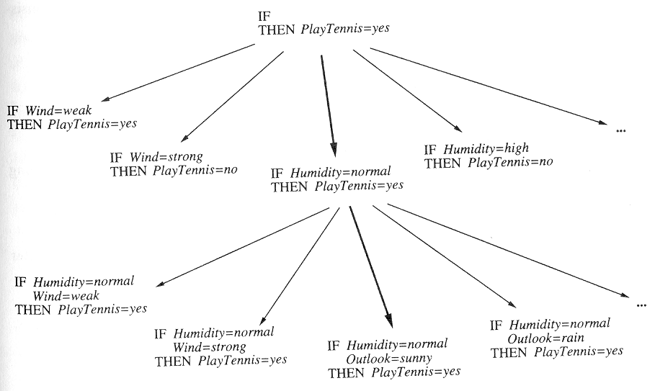
(Mitchell 1997)
Modifikation: "Strahlsuche" (beam search)
- statt in jedem Schritt nur 1 Attribut zu betrachten, speichere jedesmal Liste der k besten Kandidaten-Attribute
- Nachfolger werden für jeden dieser Kandidaten bestimmt
- resultierende Menge wird erneut auf die k besten reduziert

Verwendung im Algorithmus CN2 (Clark & Niblett 1989)

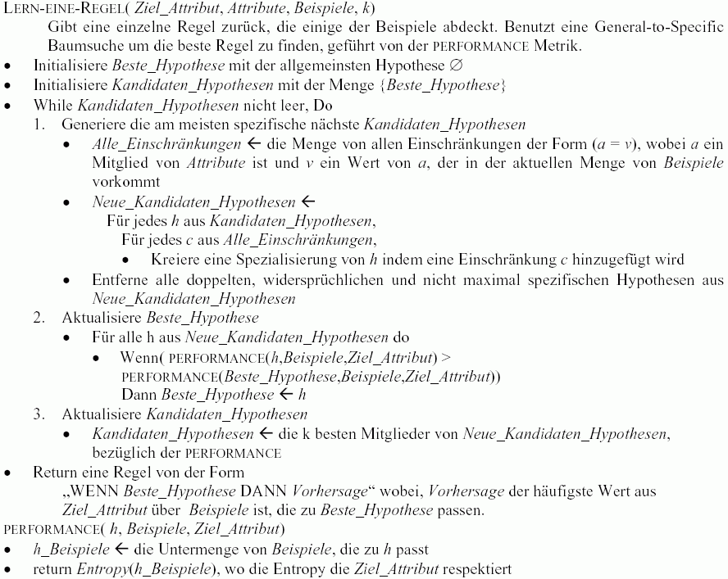
(Scheffer & Bickel 2004)

- der Algorithmus arbeitet "general to specific"
- gefundene Regel mit größter Klassifikationsleistung wird ausgegeben – nicht notwendigerweise die zuletzt erzeugte
- kann immer noch suboptimale Regel liefern
- dies ist i.allg. nicht schlimm, da Aufruf im Abdeckungs-Algorithmus mehrfach erfolgt

Unterschied zum Entscheidungsbaum-Lernen:

- beim sequential covering wird zwischen (Attribut, Wert)-Paaren verglichen – durch Vergleich der dadurch abgedeckten Teilmengen von Trainingsbeispielen
- beim Entscheidungsbaum-Lernen wird zwischen Attributen verglichen – durch Vergleich der Partitionen der Gesamt-Trainingsmenge, die durch das Attribut generiert wird

⇒ bei sequential covering größere Zahl von unabhängigen Entscheidungen erforderlich
⇒ anwendbar eher bei großen Trainingsdatensätzen

Wie beim Entscheidungsbaum-Lernen besteht Gefahr des Overfitting
⇒ evtl. Postpruning der Regeln erforderlich (Entfernen von Voraussetzungen von Regeln)

es gibt auch specific-to-general Regelfindungsalgorithmen:
- beginne mit Zufallsauswahl von Positiv-Instanzen
- verallgemeinere die daraus konstruierte spezielle Regel durch Hinzunahme weiterer Trainingsbeispiele
(GOLEM, Muggleton & Feng 1990)
Anwendungen:
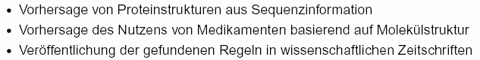

bisher betrachtete Regeln enthalten als Attributwerte nur Konstanten (propositional rules).

Zulassen von Variablen:
Regeln der Prädikatenlogik 1. Ordnung ("first-order rules")

⇒ Inductive Logic Programming (ILP):
Lernen von solchen Regeln

spezielle Form von Regeln 1. Ordn.: Horn-Klauseln
Programme in PROLOG bestehen aus Horn-Klauseln.
Terme: z.B. Fritz, x, age(Fritz), age(x) (age ist Funktion)

Prädikate: so heißen jetzt die Attribute, z.B. Female(Mary)

Literal: ein Prädikat oder seine Negation, angewandt auf eine Liste von Termen

Klausel: Disjunktion von endlich vielen Literalen
(darin enthaltene Variablen werden implizit als mit dem Allquantor ∀ versehen angenommen)

Horn-Klausel: Ausdruck der Form H ← (L₁ ∧ ... ∧ L_{n})
darin sind H, L₁, ..., L_{n} Literale ohne Negation.
Dieser Ausdruck ist gleichwertig zu H ∨ ¬L₁ ∨ ...∨ ¬L_{n} .
In PROLOG: H :- L₁ , ..., L_{n} .
H: Kopf, L₁, ..., L_{n} : Rumpf der Regel.

Beispiel für den Nutzen der Verwendung von Variablen:

Datensätze der Form
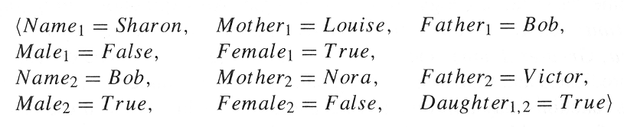
(Zielattribut Daughter_{1,2})

Anwendung von Regel-Lernen ohne Variablen würde auf sehr spezielle Regeln führen, z.B.
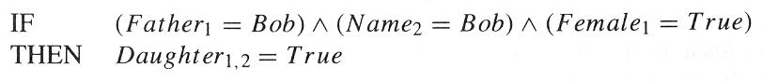
(für praktische Zwecke völlig uninteressant)

Interessant dagegen: Regeln wie
wobei x und y Variablen sind, die für Personennamen stehen.
Algorithmus FOIL (First-Order Inductive Logic; Quinlan 1990) zum Lernen von Hornklauseln

- im wesentlichen eine Erweiterung des propositionalen Sequential Covering
- die gelernten Hypothesen: "fast" Mengen von Hornklauseln
- die Literale in diesen Klauseln enthalten keine Funktionen
- die Literale im Rumpf der Regeln dürfen auch negiert sein

erfolgreiche Anwendungen (u.a.):
- Klassifikation von Schachpositionen (erlaubt vs. verboten)
- Lernen einer rekursiven Definition von Quicksort

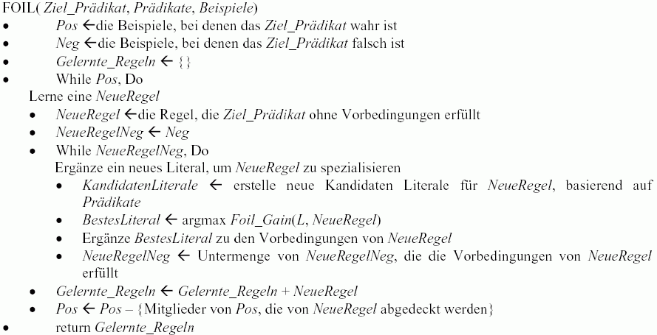
(Scheffer & Bickel 2004)

- äußere Schleife lernt neue Regeln
- entfernt die positiven Trainingsbeispiele, die von der letzten Regel abgedeckt werden
- innere Schleife: ähnelt Erweiterung von LEARN-ONE-RULE
jedoch:
- FOIL sucht nur nach Regeln, die voraussagen, dass das Ziel-Literal TRUE ist
- FOIL vollführt einfaches hillclimbing (keine Strahlsuche, bzw. nur Strahlsuche mit Breite 1)
- andere Schritte zur Kandidatengenerierung für die Regel
- anderes Maß für die Klassifikationsleistung: insbesondere müssen verschiedene Variablenbelegungen ("Bindungen") berücksichtigt werden
Kandidatengenerierung in FOIL:

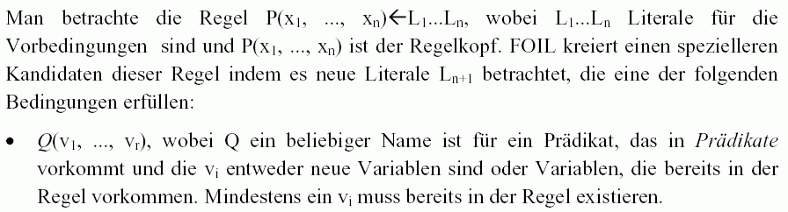

Bewertungsfunktion für die Steuerung der Suche:

- beruht auf Anzahl der positiven und negativen Bindungen (Variablenbelegungsmöglichkeiten) vor und nach der Erweiterung der Regel durch ein neues Literal
- betrachte Regel R und ein Kandidaten-Literal L, das evtl. zum Rumpf von R hinzugefügt werden soll
- sei R' die Regel, die entsteht, wenn man L zu R hinzufügt

Bewertungsfunktion:
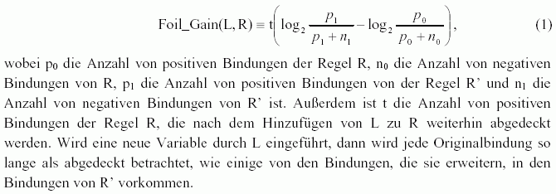
(Marquardt, Scheffer & Bickel 2004)

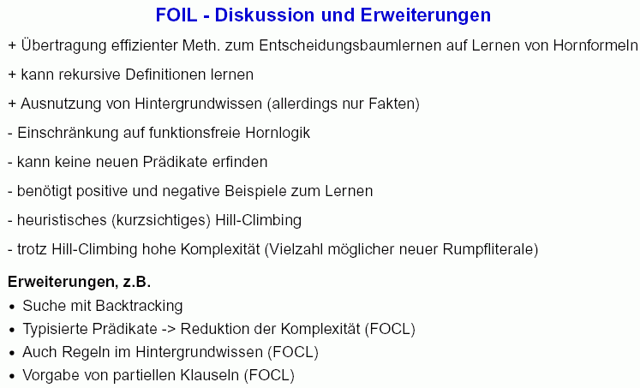

Anderer Ansatz zum Lernen von Regeln mit Variablen (first-order rules):
- Umkehrung der logischen Deduktion
- Deduktion formalisierbar / automatisierbar z.B. durch Resolution als standardisierter logischer Schluss (vgl. PROLOG)
- Umkehrung der Resolution: Basis von CIGOL (Muggleton & Buntine 1988).

siehe dazu Mitchell (1997).

Vorteile der Induktiven Logik-Programmierung allgemein:
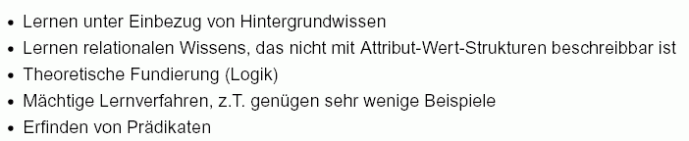
(Jung 2003)

Lernen von Assoziationsregeln

jetzt: kein spezielles Zielattribut in den Daten

es sollen Zusammenhänge zwischen irgendwelchen Attributen automatisch gefunden werden: "Assoziationsregeln"

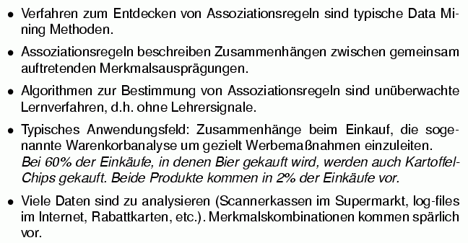

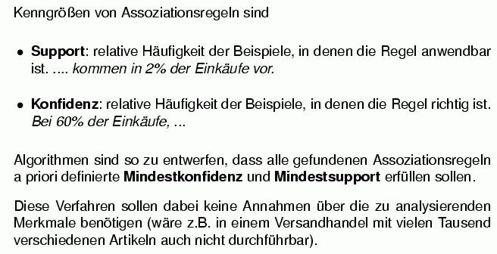
(Schwenker 2004)

Beispiel:
Datenmatrix ("Transaktionen")
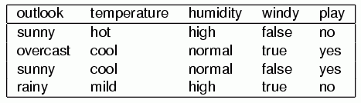

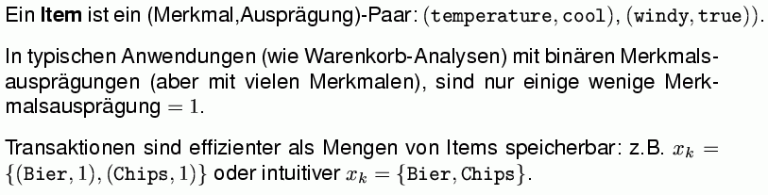

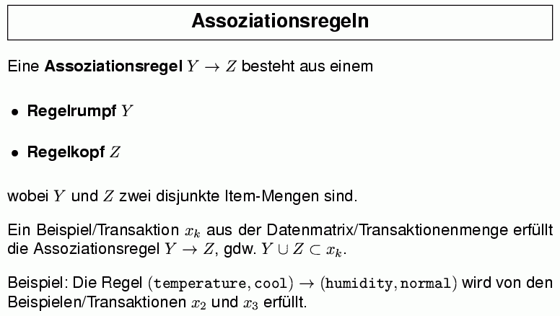

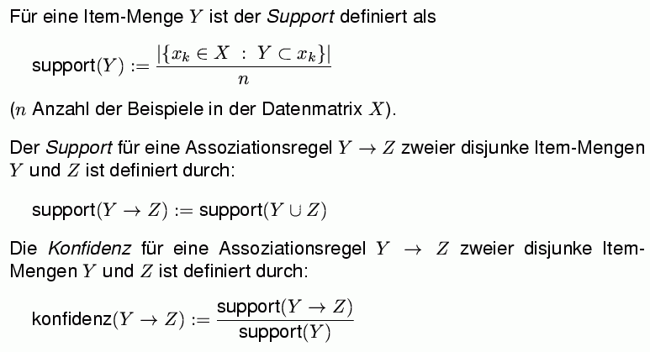

für "Support" auch: Abdeckung
für "Konfidenz" auch: Genauigkeit

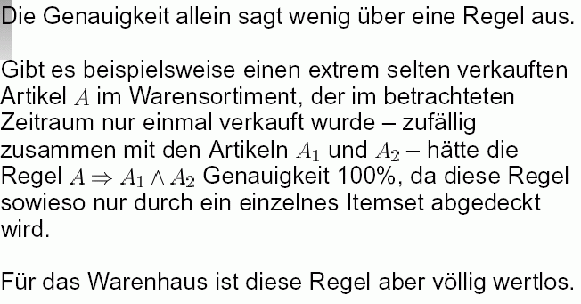

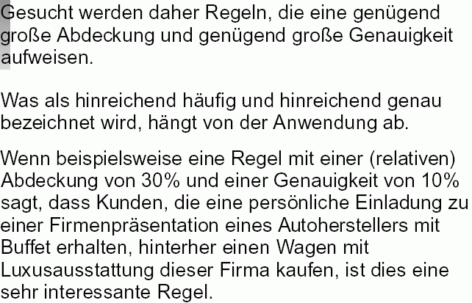
(Klawonn 2004)

Umgang mit numerischen Attributen:
Quantisierung

Beispieldatensatz | nach Quantisierung
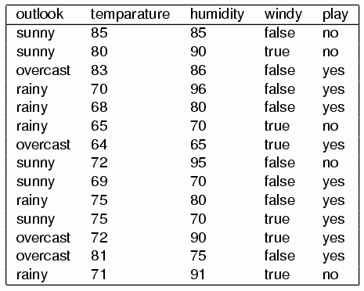 | 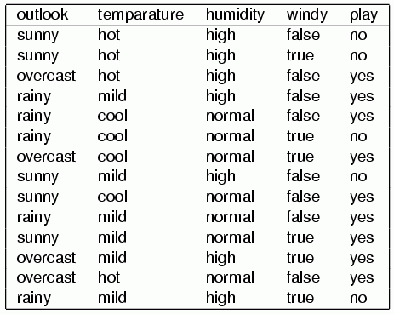

Beispiele für Assoziationsregeln aus dem rechten Datensatz:

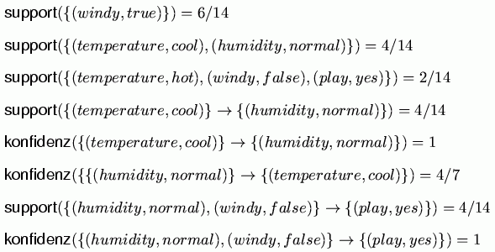
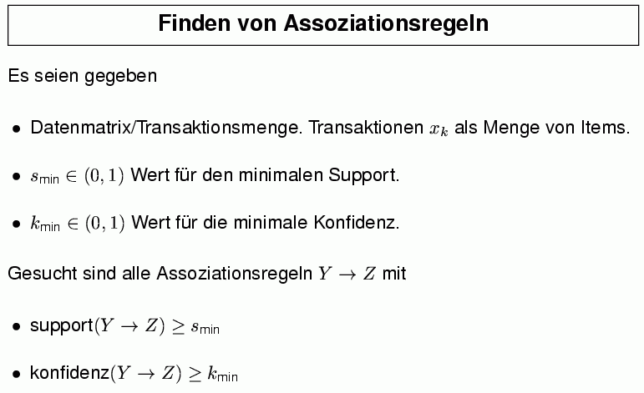

Apriori-Algorithmus: Grundidee

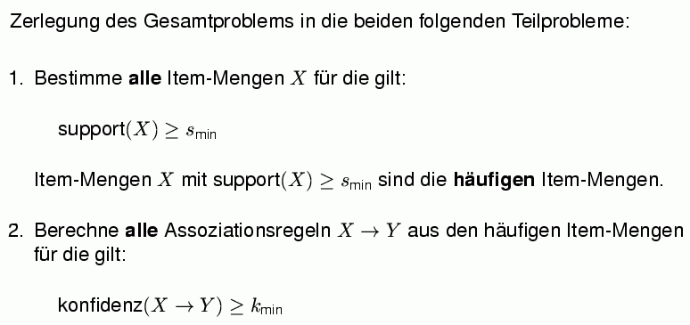

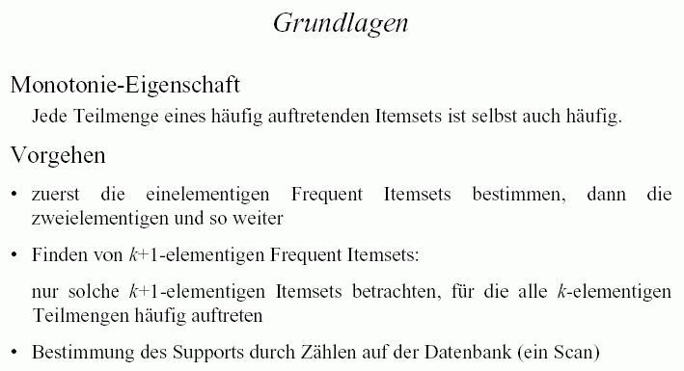 (Böhm 2003)
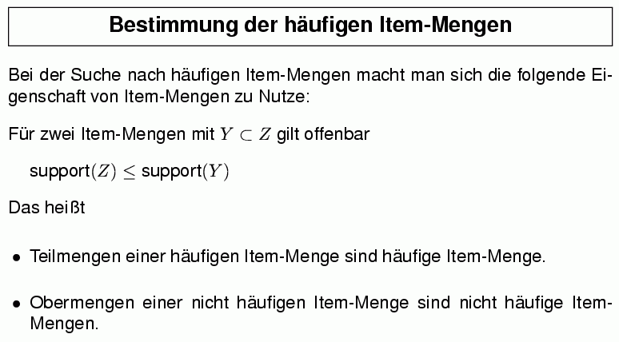

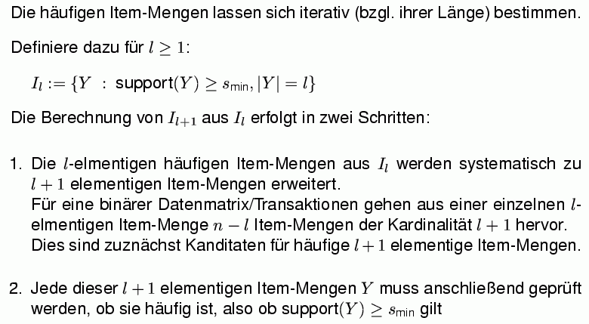

A priori - Algorithmus:

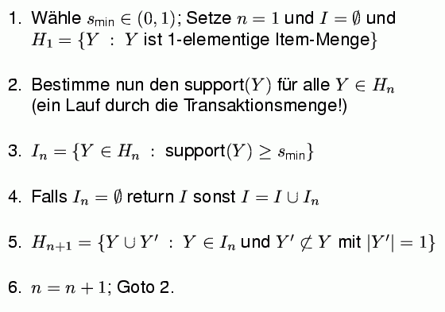

formalere Darstellung:
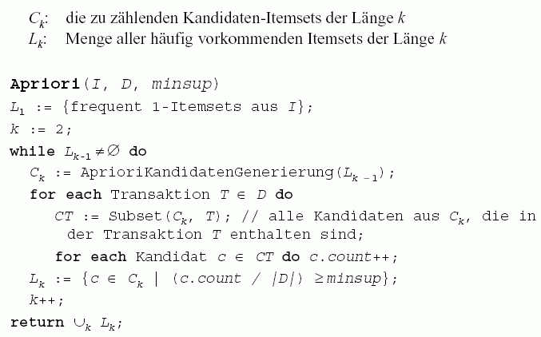

Eigentliche Bildung der Assoziationsregeln:
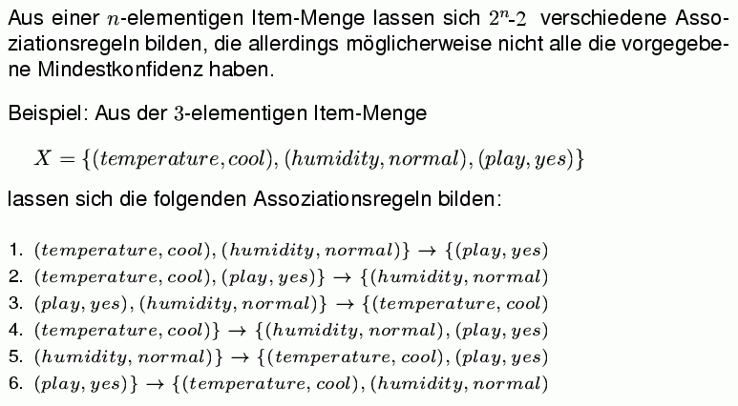

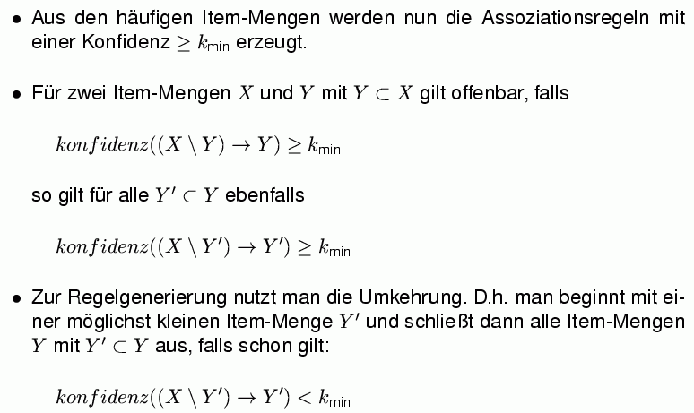

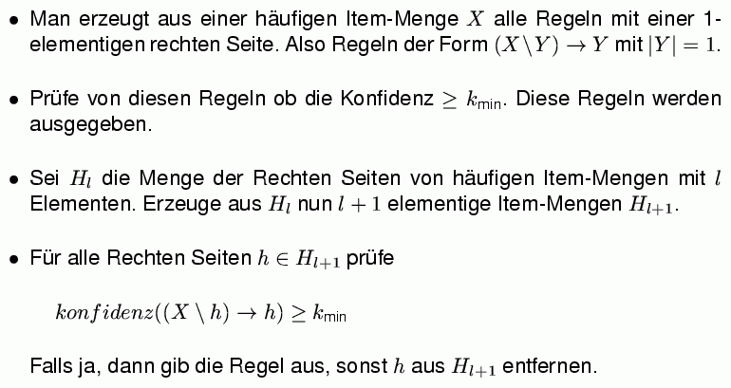 (Schwenker '04)
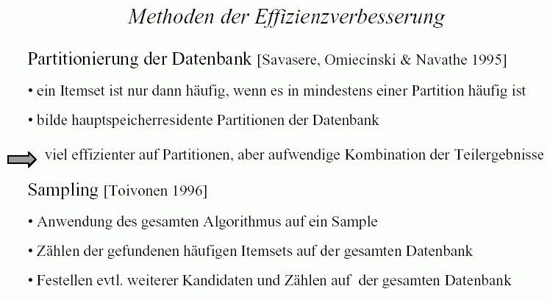

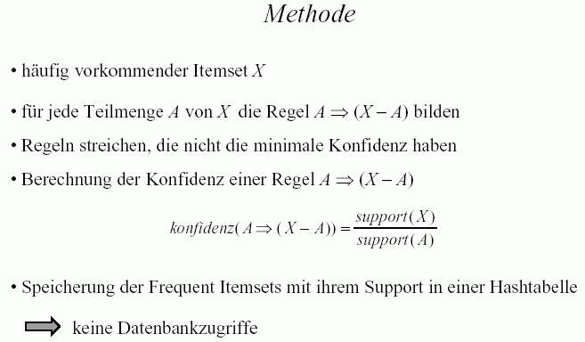

Frage der "Interessantheit" von Assoziationsregeln

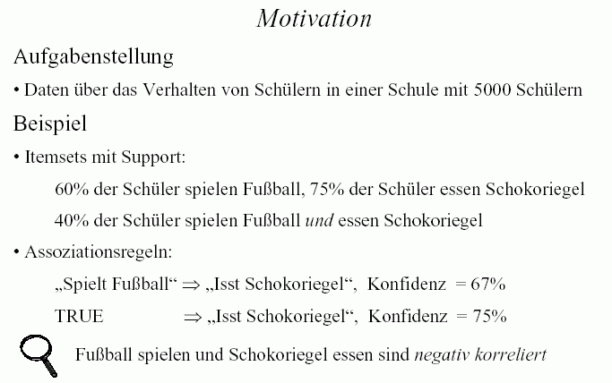

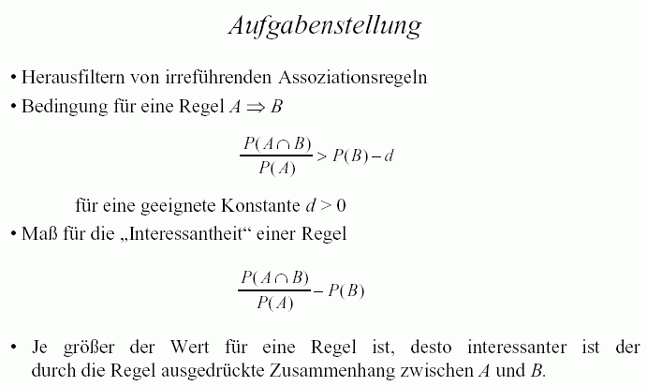

Constraints für Assoziationsregeln

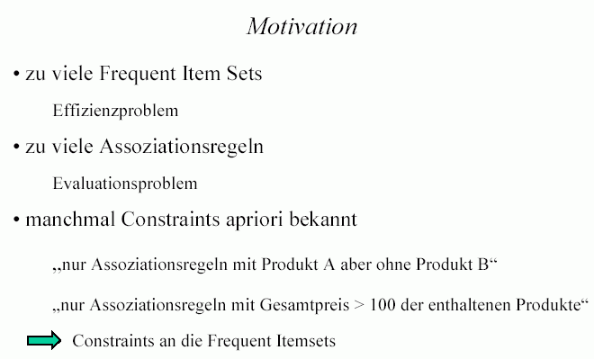

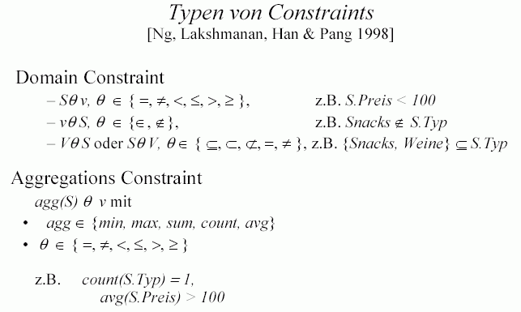

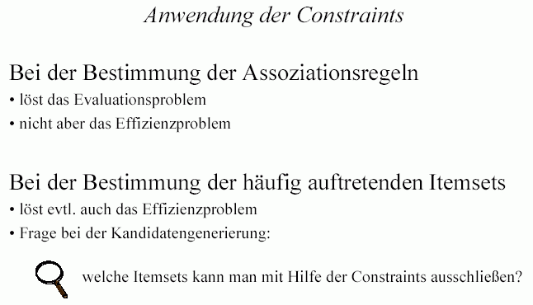
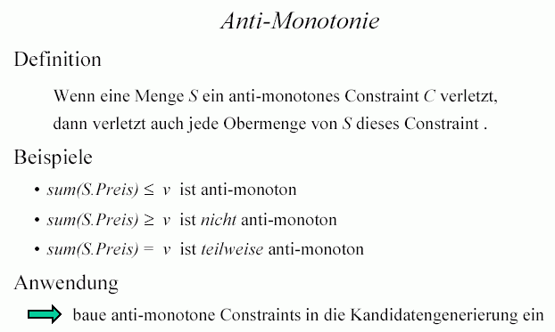
(Böhm 2003)

Probleme des Apriori-Algorithmus:

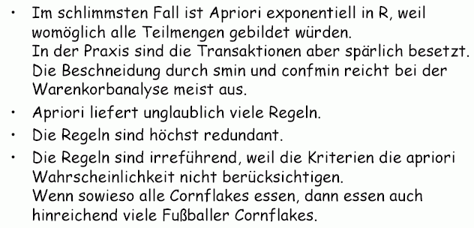

Aktuelle Forschungsgegenstände:
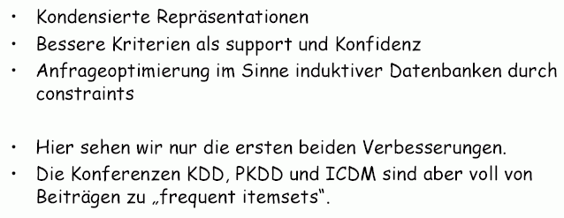
"Kondensierte Repräsentationen":
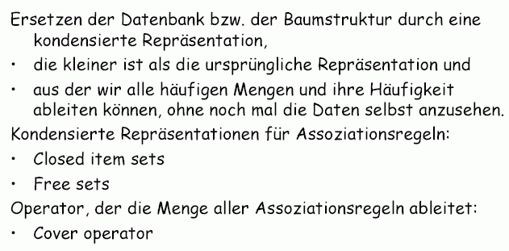

In anderen Worten:
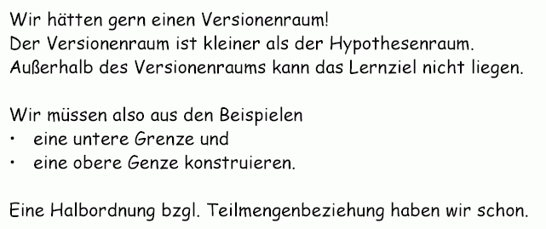

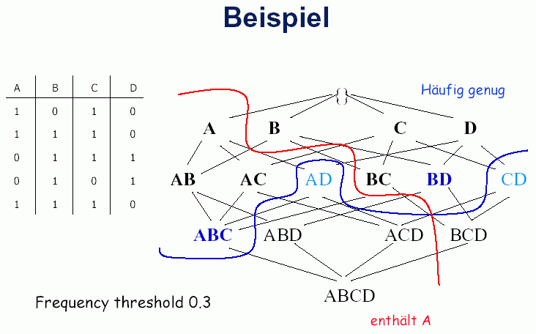
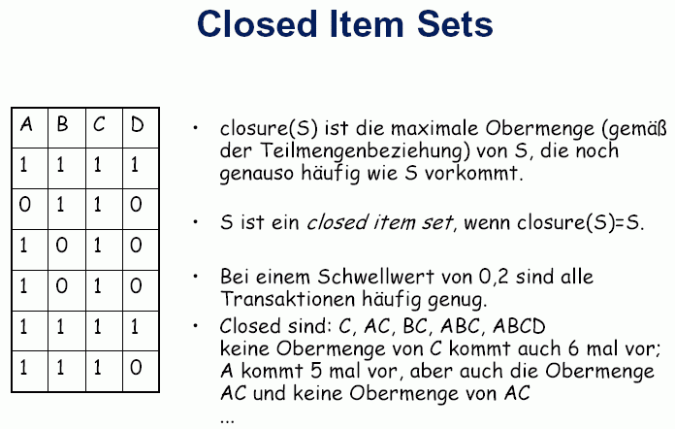

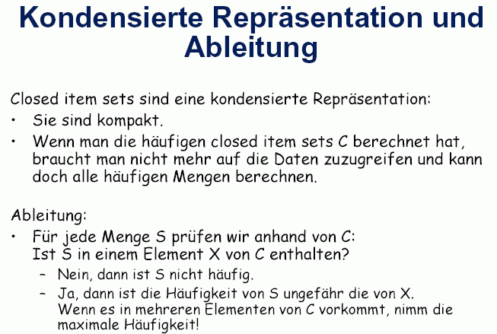

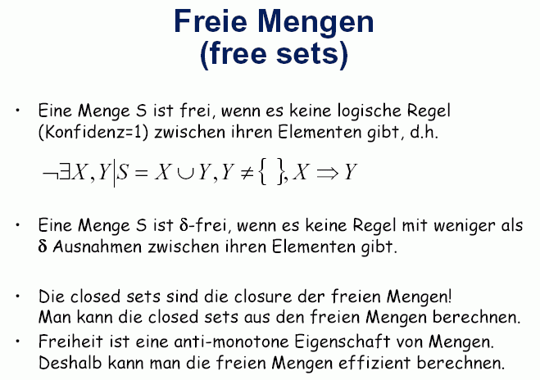
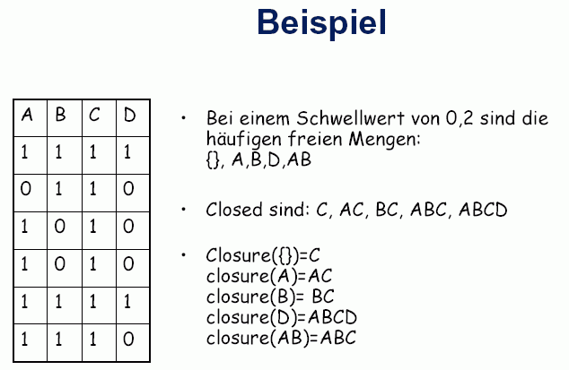

Def.:
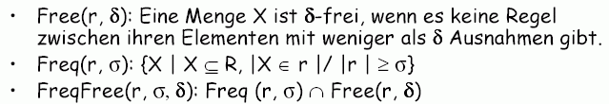

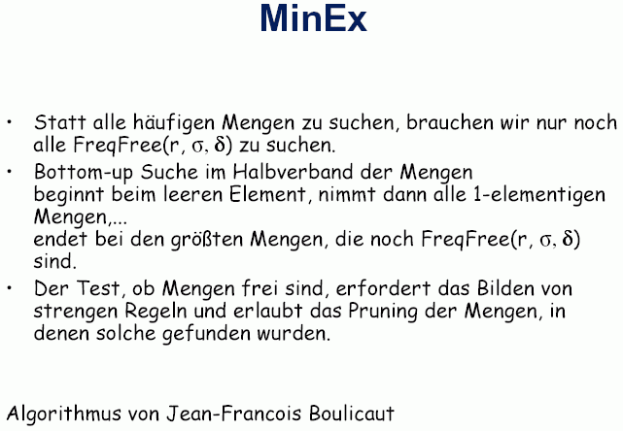

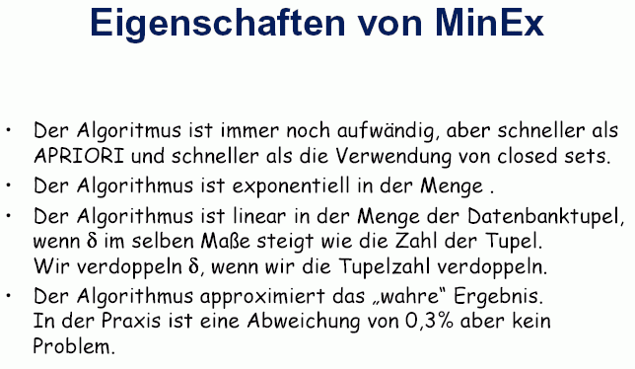

Zusammenfassung zu kondensierten Repräsentationen:

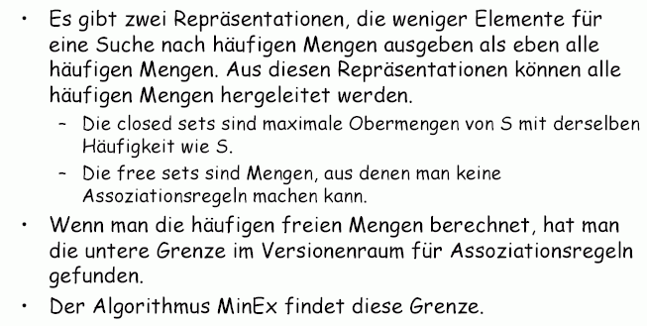
(Morik 2003)

Hierarchische Assoziationsregeln

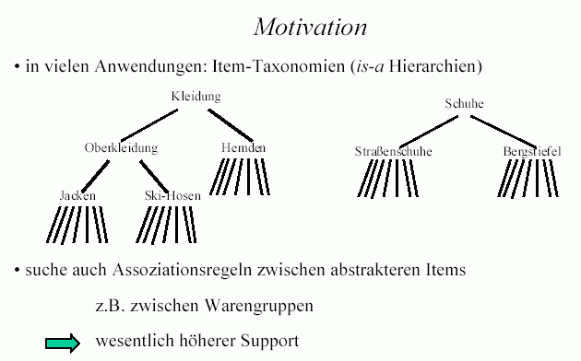

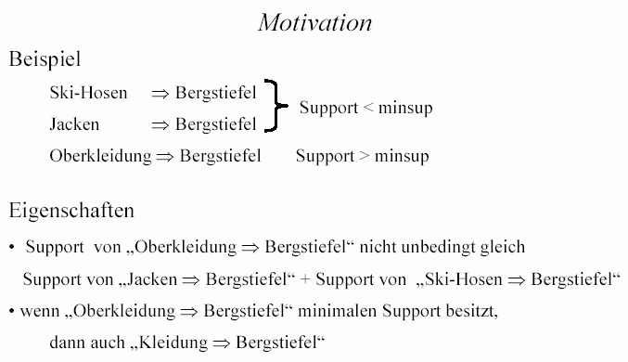

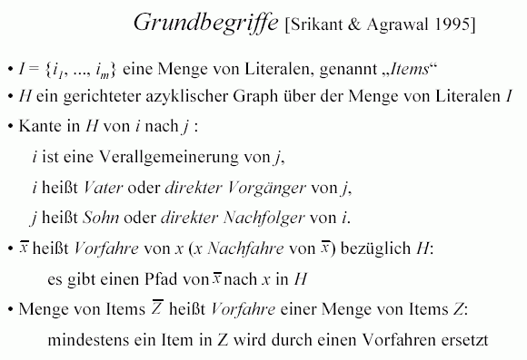

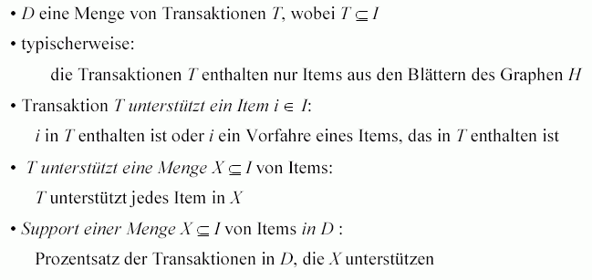
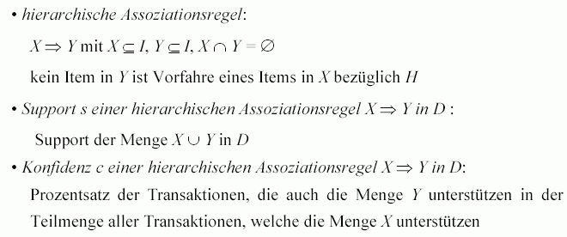

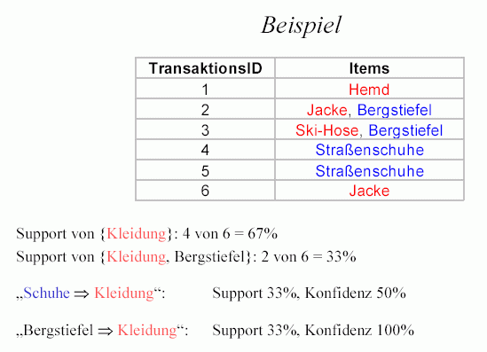

Bestimmung der "frequent itemsets" im hierarchischen Fall:

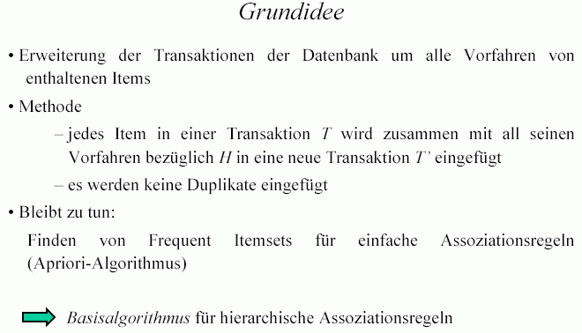
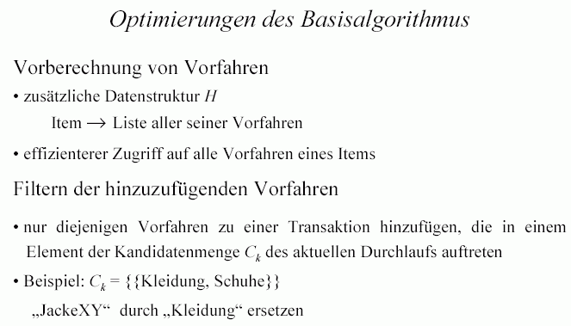

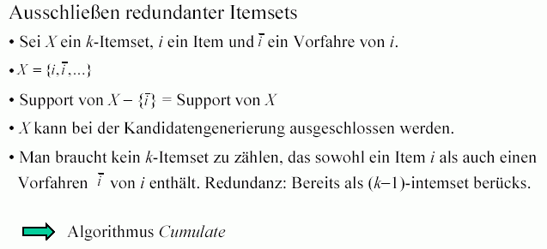

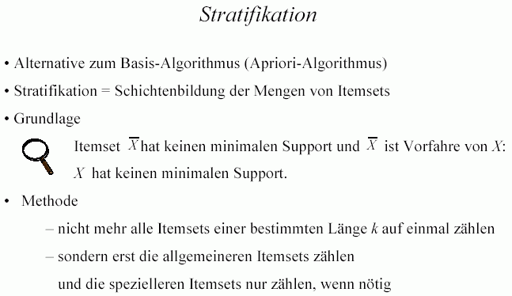
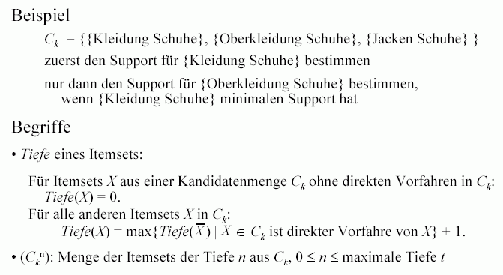

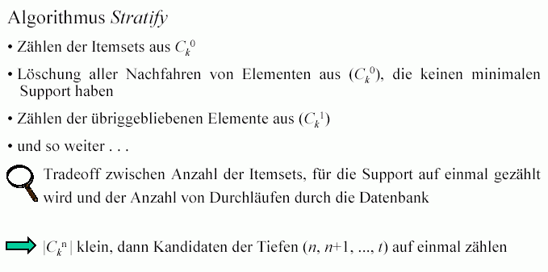

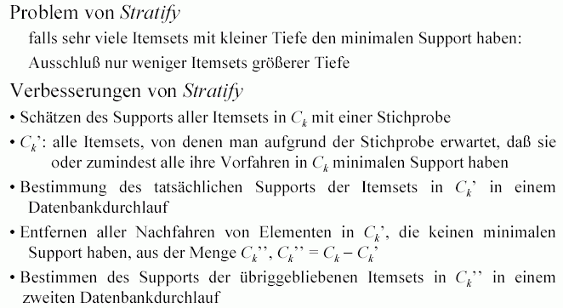
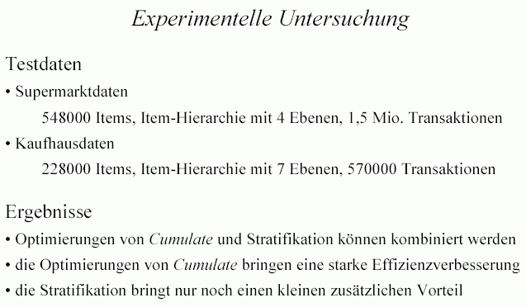
(Böhm 2003)

bisher:
Bewertung von Assoziationsregeln nach statistischer Sichtweise (es darf Ausnahmen geben, diese dürfen nicht zu häufig sein)

auch möglich:
alle exakten (auf der gesamten Datenmenge gültigen) Regeln extrahieren

dabei hilft der Begriffsverband

wir beschränken uns wieder auf einwertige Kontexte (d.h. binäre Attribute)

(G, M, I) sei einwertiger Kontext im Sinne der Begriffsanalyse (vgl. Kapitel 4)

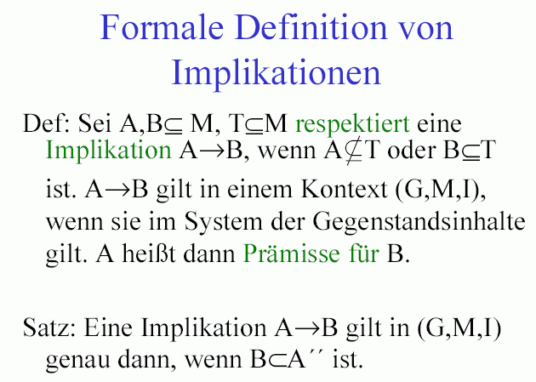

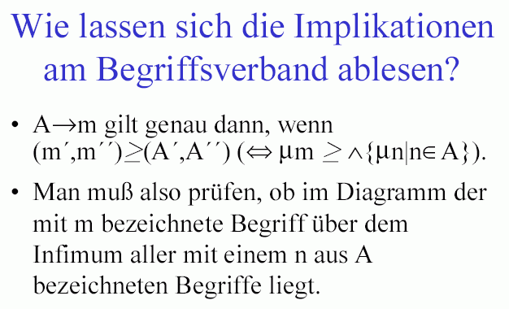

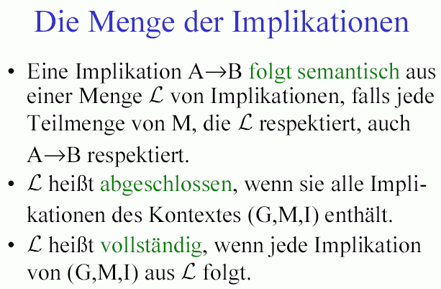
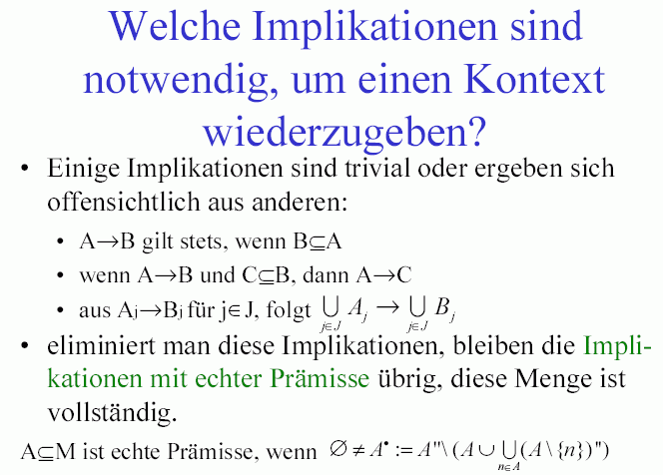

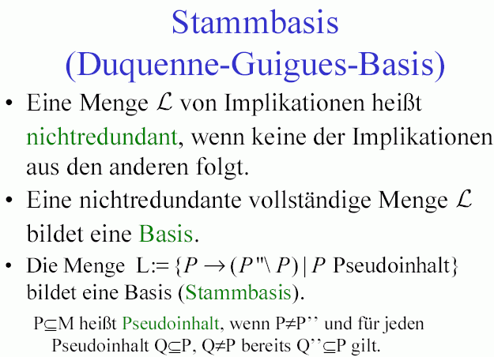

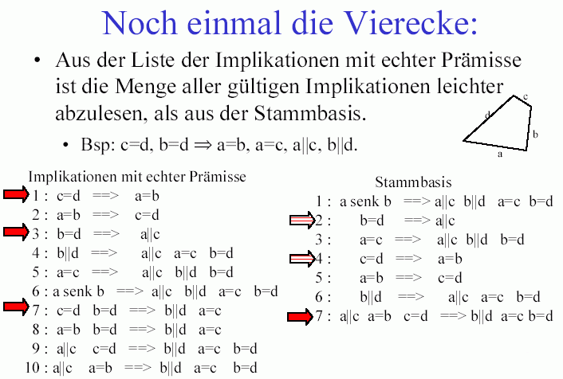

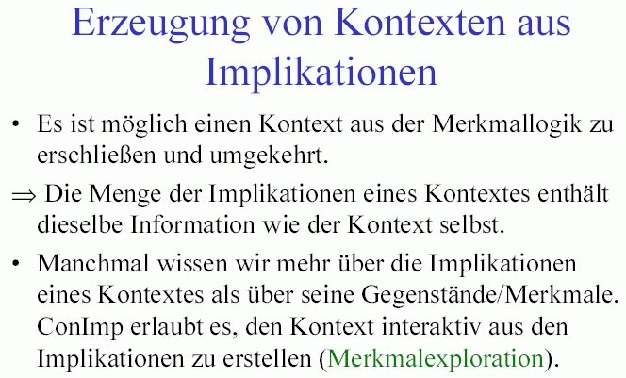

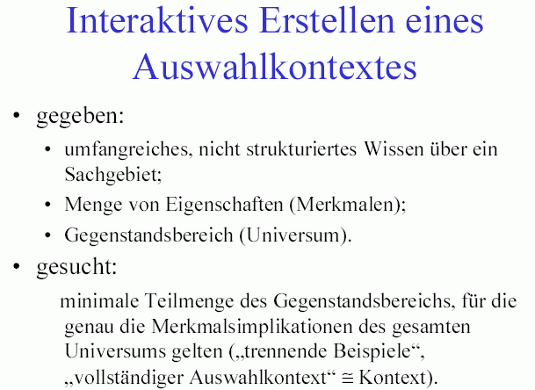

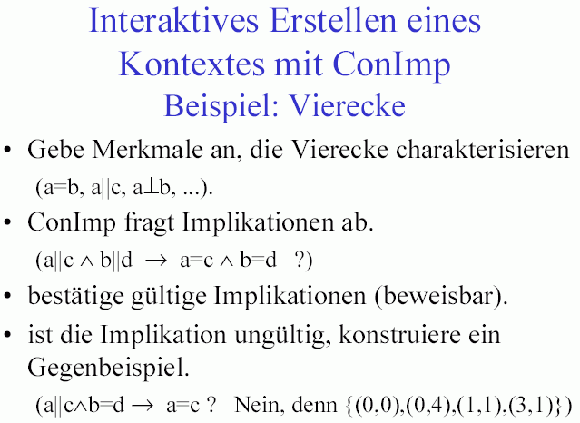
(Ganter & Wille, o.J.)

